**Phân loại rác thải trong trường Mầm non Cao Dương 2, Thanh Oai, Hà Nội.**

Chi đoàn- hội Trường Mầm non Cao Dương 2 đã tổ chức điểm phân loại rác thải trong nhà trường rác vô cơ, hữu cơ và tái chế.

Có lẽ chưa bao giờ vấn đề môi trường và xử lí rác thải lại được đặc biệt quan tâm như hiện nay. Từ lâu việc xử lí rác thải sinh hoạt đã trở thành một vấn đề bức thiết trong xã hội. Xử lí rác thải hợp lí sẽ là cách hữu ích để bảo vệ môi trường. Đối với Trường Mầm non Cao Dương 2 thì vấn đề xử lí rác thải trong sinh hoạt để tạo một môi trường thực sự xanh - sạch - đẹp cho các em học sinh là điều vô cùng cần thiết.

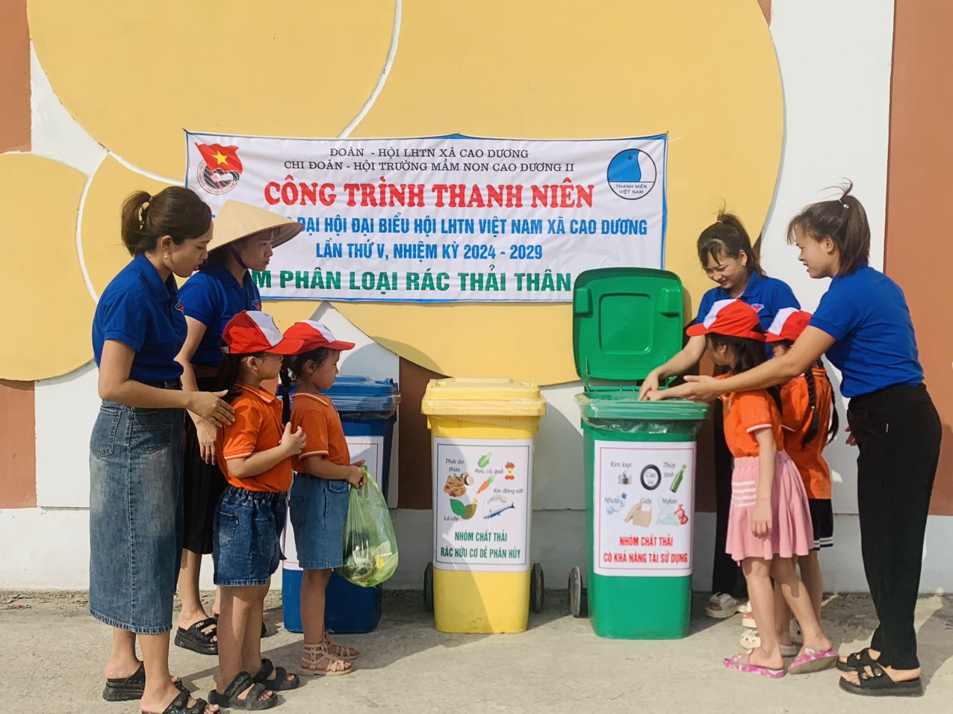

Ngay từ đầu năm học, song song với việc tổ chức tốt các hoạt động dạy và học, Ban giám hiệu trường Mầm non Cao Dương 2 đã tổ chức các buổi thảo luận trao đổi với bộ phận chuyên môn lồng ghép nội dung Bảo vệ môi trường Phòng chống rác thải nhựa, về tác hại của chất thải nhựa và túi ni lông khó phân hủy đối với môi trường và hướng dẫn phân loại rác vào chương trình giảng dạy cho học sinh.

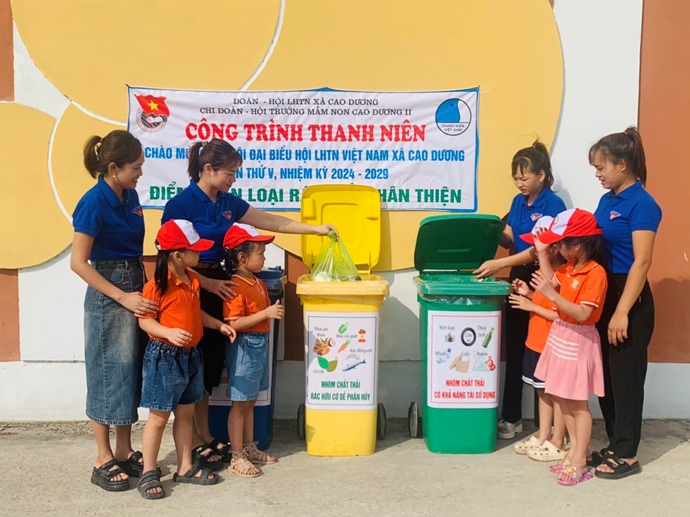Qua từng chuyên đề, các lớp được chơi các trò chơi nhỏ để học cách phân biệt, phân loại các loại rác thải khác nhau, cách xử lý từng loại rác, hậu quả của việc xả rác bừa bãi và hiểu được ý nghĩa của việc phân loại rác, hiểu biết việc tái chế rác thải, giữ gìn tài nguyên, tiết kiệm nguyên liệu và bảo vệ môi trường. Đồng thời sẽ tiến hành phân loại rác thải trước khi xử lí. Tính hiệu quả của biện pháp này đó là rác thải sẽ được phân loại ngay tại chỗ: loại rác có khả năng phân huỷ sẽ được xử lí tại trường (VD: lá cây khô, giấy loại, hộp sữa…), loại rác không có khả năng phân huỷ sẽ được đưa đến khu đổ rác chung. Rác thải được phân loại và xử lí theo từng ngày.

Ngày 9/5/2024, để Chào mừng Đại hội Đại biểu Hội LHTN Việt Nam xã Cao Dương lần thứ V, nhiệm kỳ 2024-2029, Chi đoàn- hội Trường Mầm non Cao Dương 2 đã hoàn thành Công trình thanh niên: Điểm phân loại rác thải thân thiện.  
Hoạt động phân loại rác thải đã được giáo viên nhân viên và các em học sinh trong toàn trường ủng hộ. Chi đoàn- hội và Nhà trường đã quy định thùng rác **“Hữu cơ”** và **“Vô cơ” rác “Tái chế”** riêng có dán sẵn hình ảnh các loại rác để các em dễ phân biệt và công việc phân loại rác thải được tiến hành ngay tại chỗ.

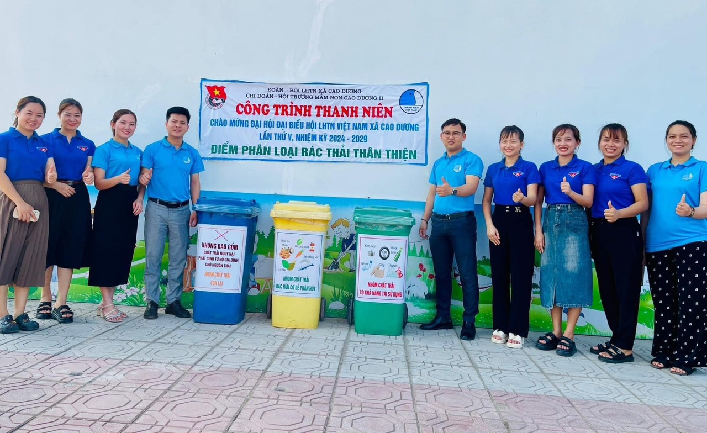

Nhận thức sâu sắc tác hại của rác thải nhựa đối với sức khỏe của con người, Trường Mầm non Cao Dương 2 cũng đã phát động nhiều phong trào “Nói không với rác thải nhựa”. Qua đó, giúp giáo viên, nhân viên của trường hình thành thói quen không sử dụng sản phẩm nhựa dùng một lần, nâng cao ý thức bảo vệ môi trường và từ đó trở thành những tuyên truyền viên cho mọi người xung quanh.

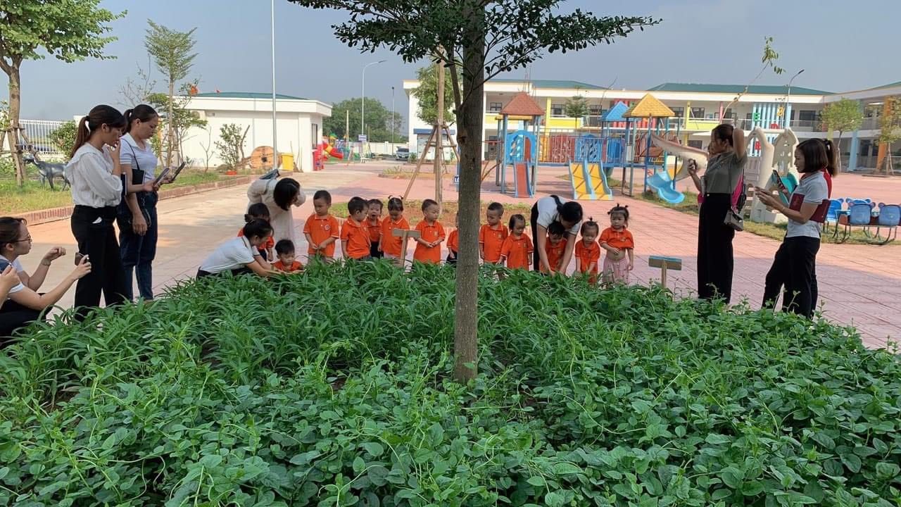 Ngoài ra, các lớp còn tham gia thiết kế lớp học xanh, thân thiện với môi trường, trường học xanh, khuôn viên xanh… làm sao truyền tải thông điệp xanh, sạch đẹp, nâng cao ý thức bảo vệ môi trường.